ARY _GRS_001_PoC

- 展示流程
- 首次准备
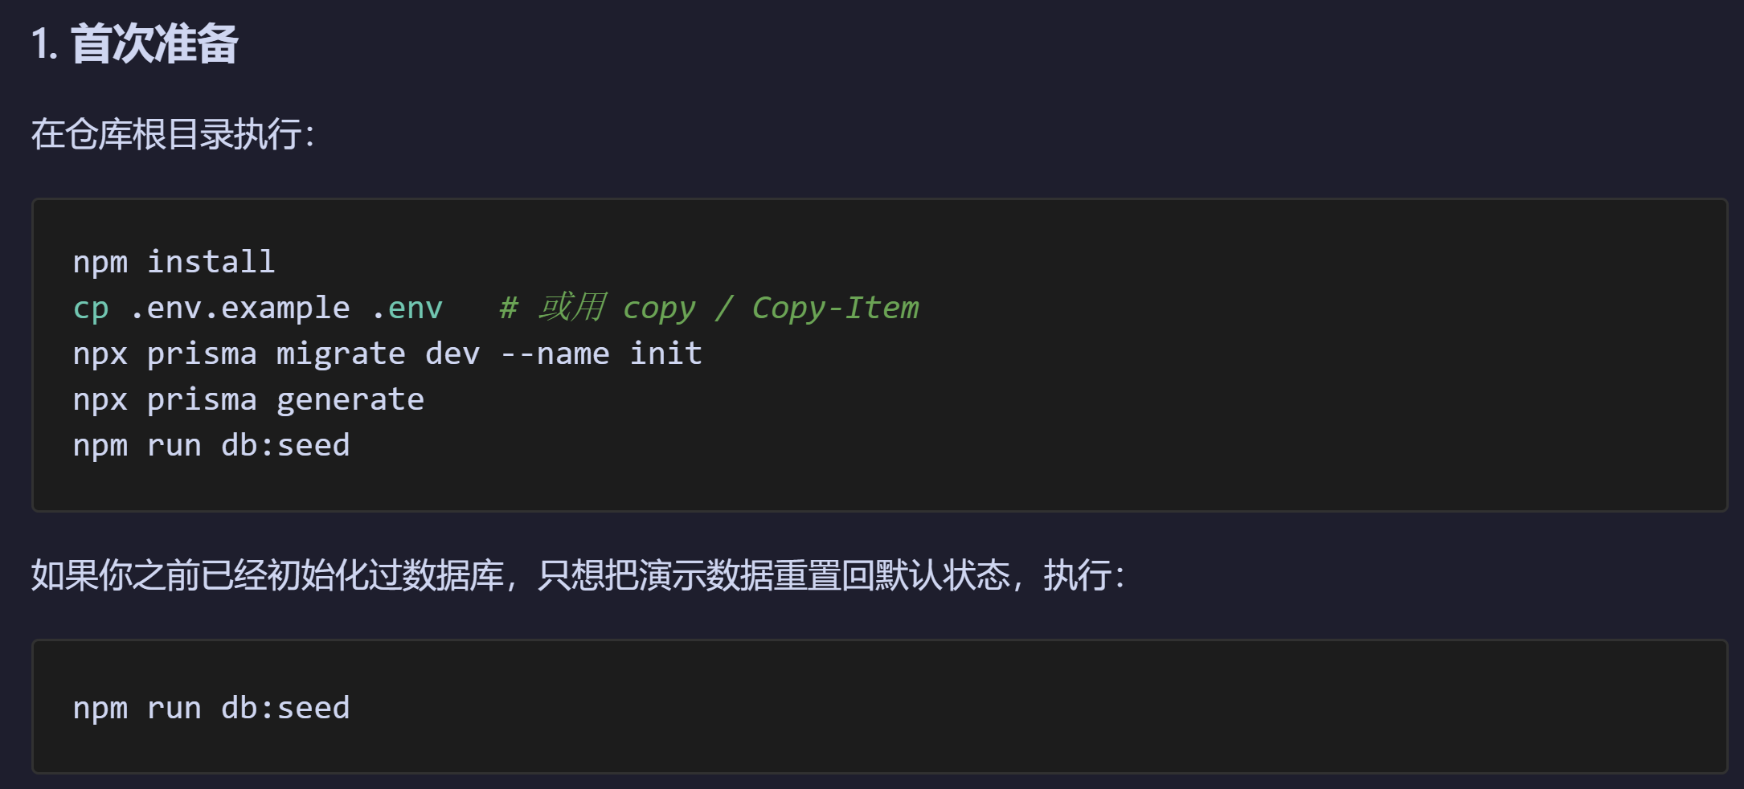
根据种子初始化数据库
- 终端1：作为Organizer登录ARY
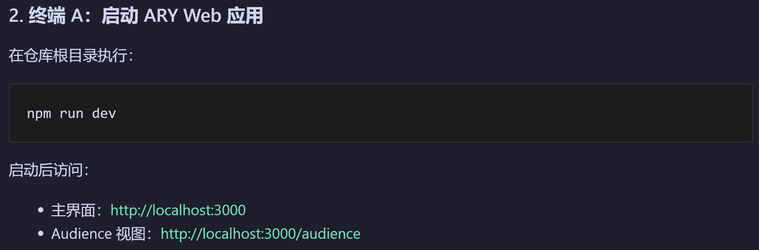
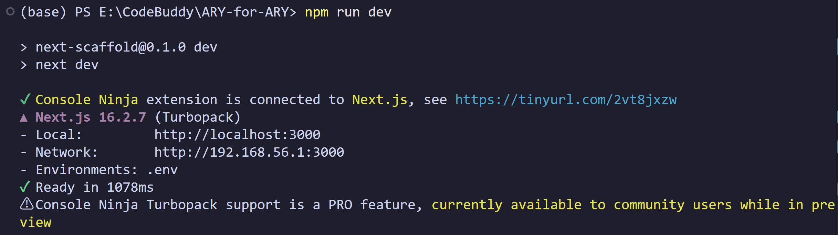
去到http://localhost:3000，登录Organizer账号
如果已经登录了Organizer就跳过登录，如果登录了Rider请自行点击退出登录
演示账号：username: organizer_demo + password: organizer123
username: rider_demo + password: rider123
若输入密码错误请刷新网页即可

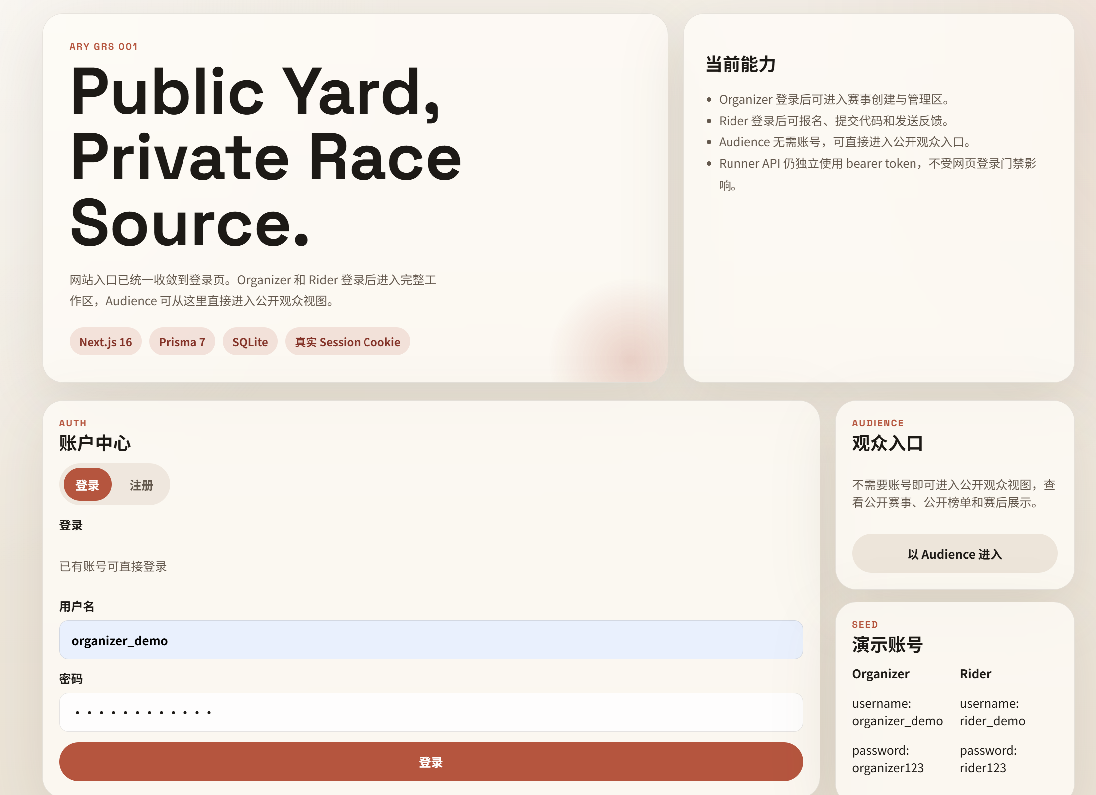
登录后网页大致是：
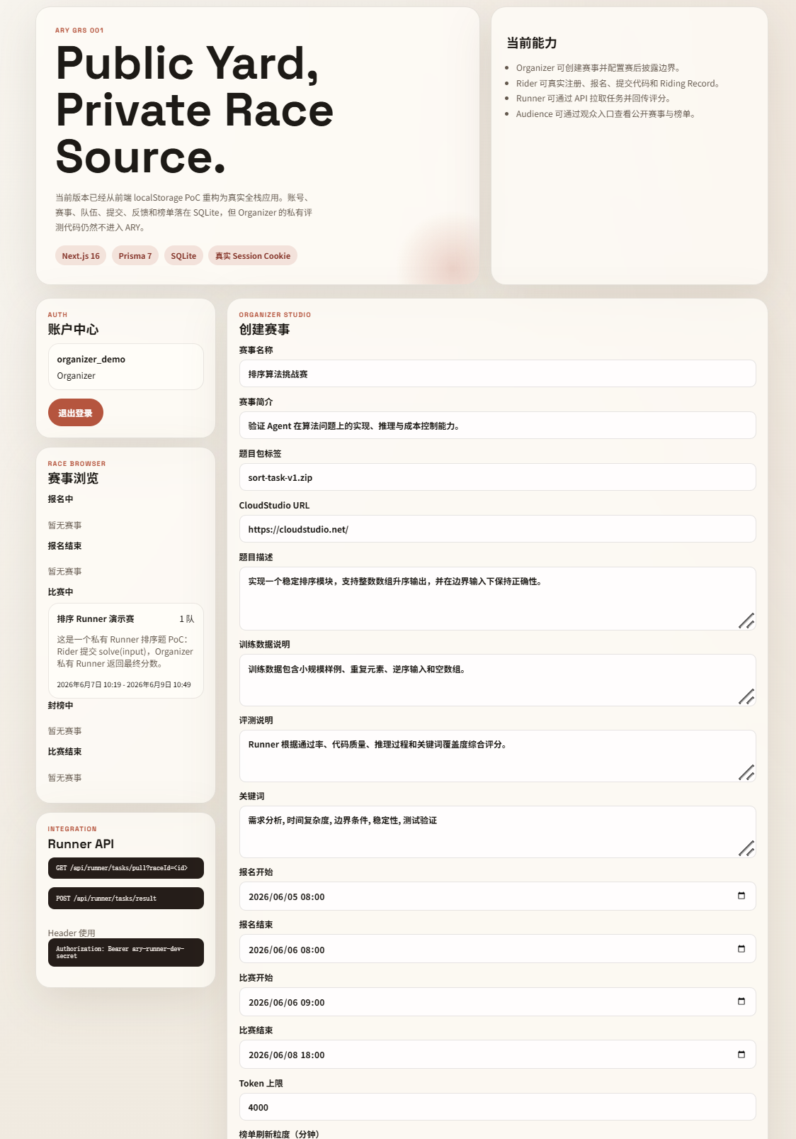
创建赛事：补充完相关信息后点击最下方的创建赛事即可
目前未实现真实的上传zip形式，只是简单输入题目包标签
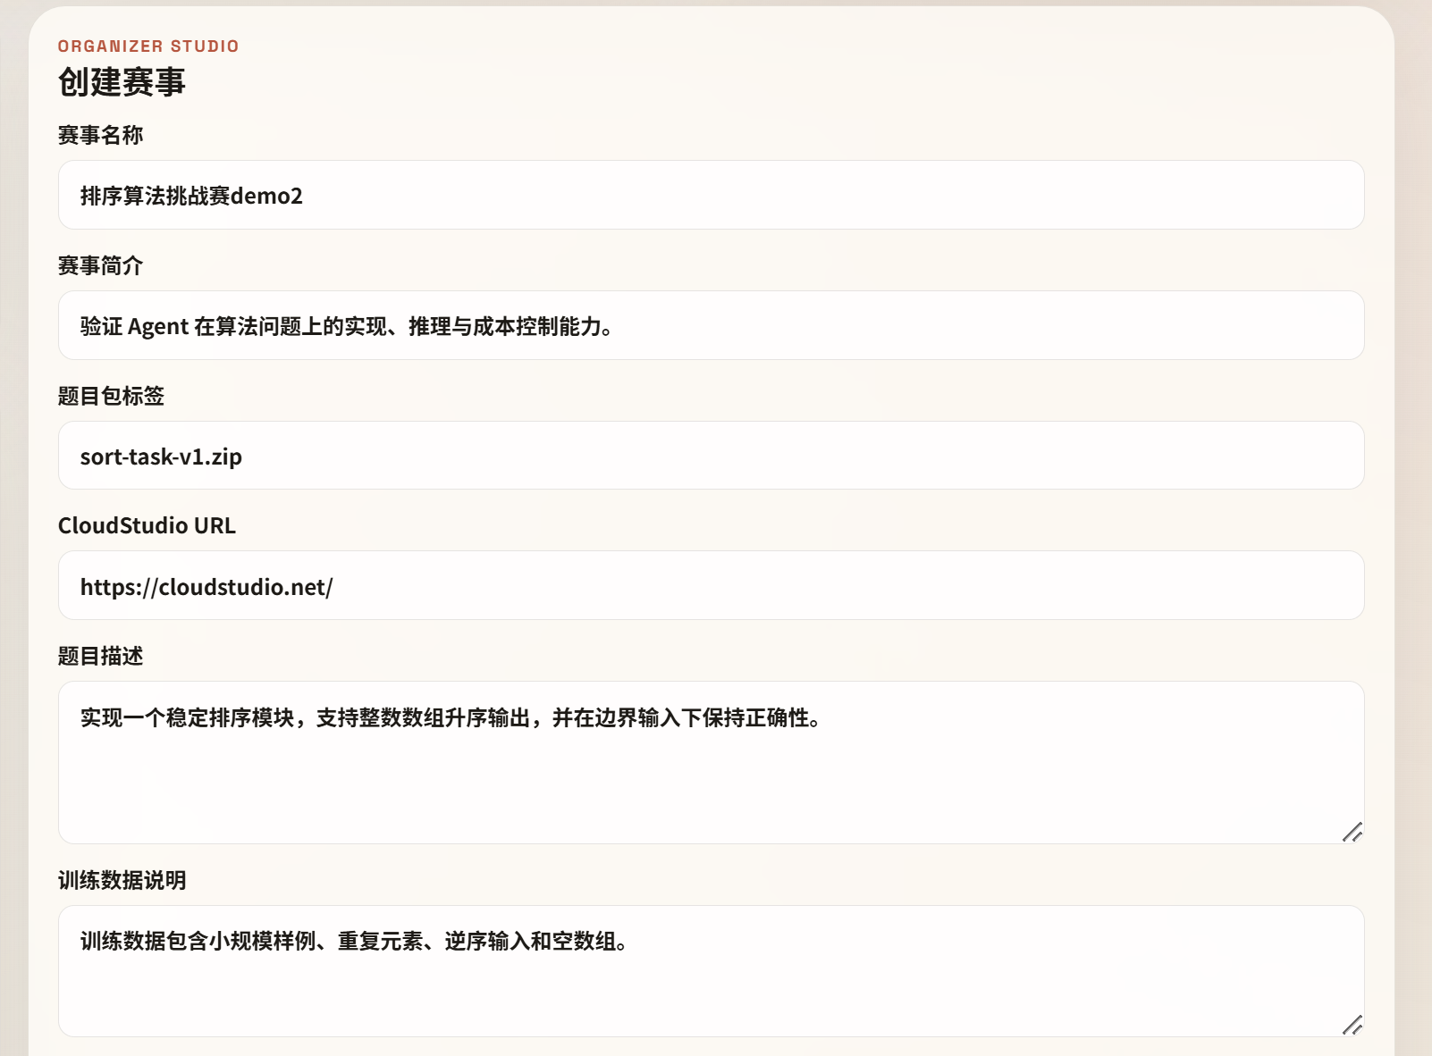

创建后就可以看到相应比赛出现在下方：
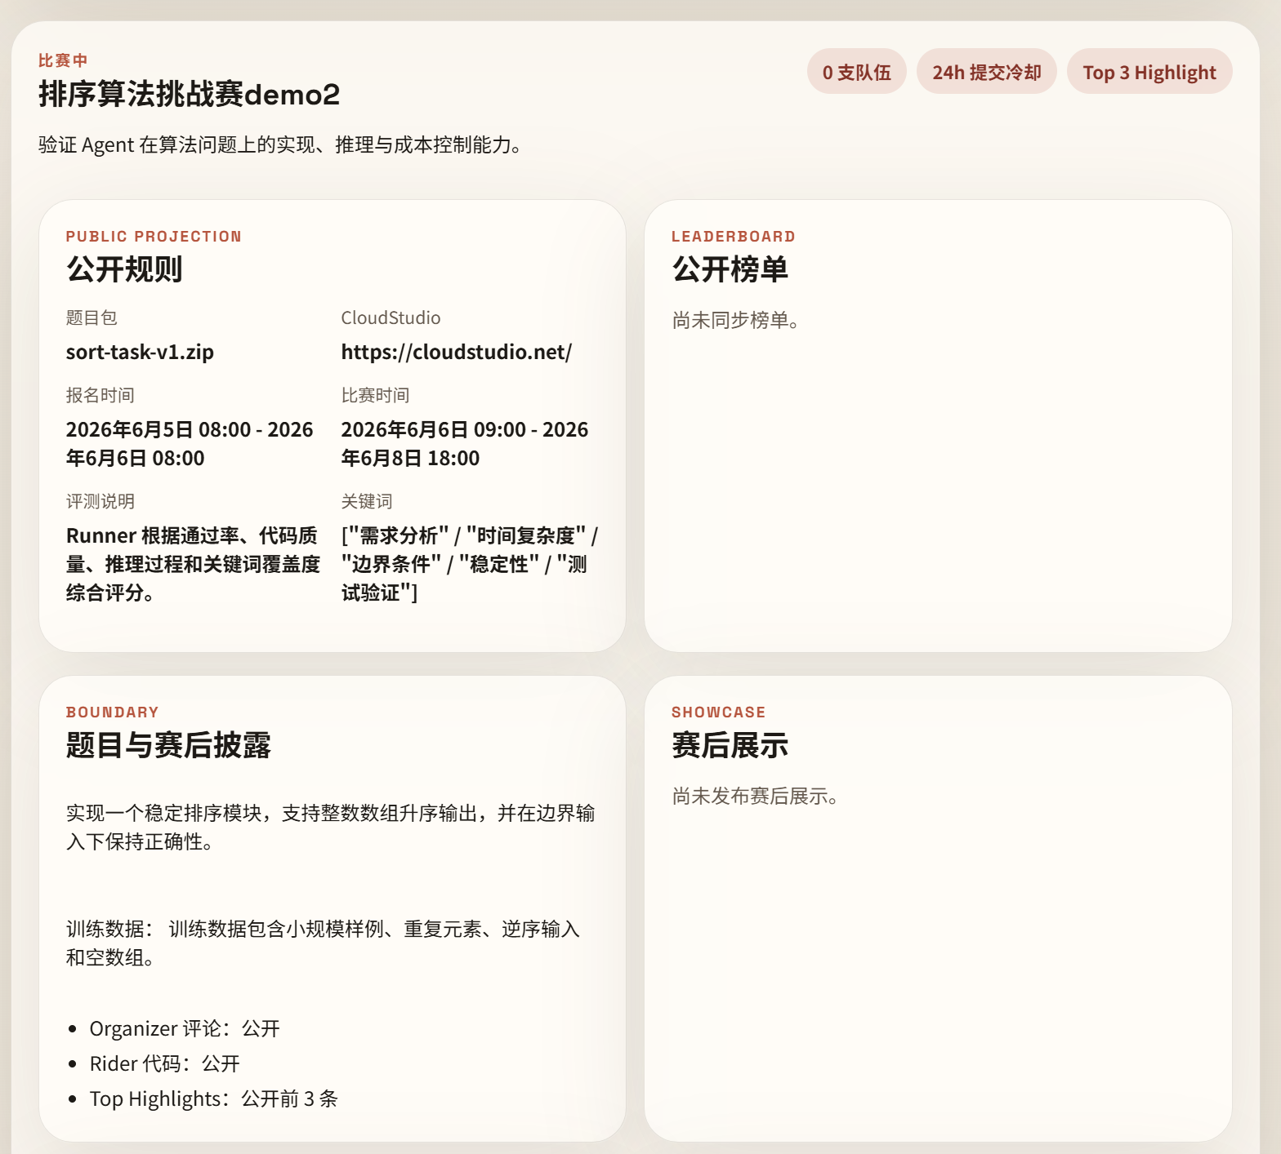

- 终端2：Organizer在自己环境下创建私有runner
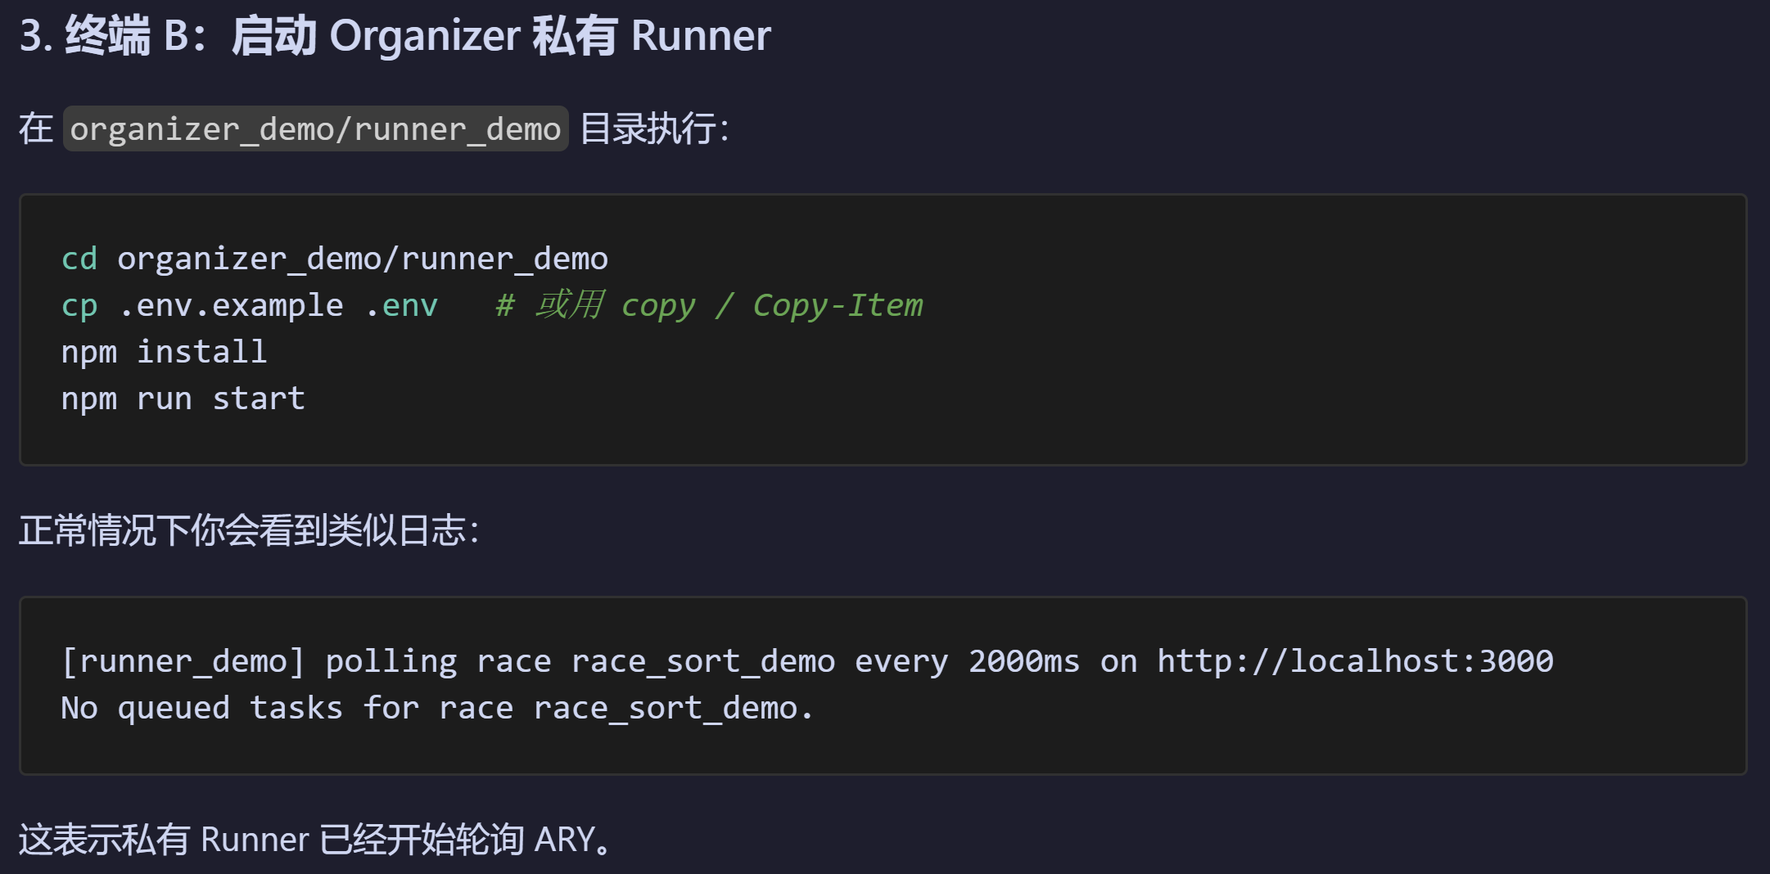
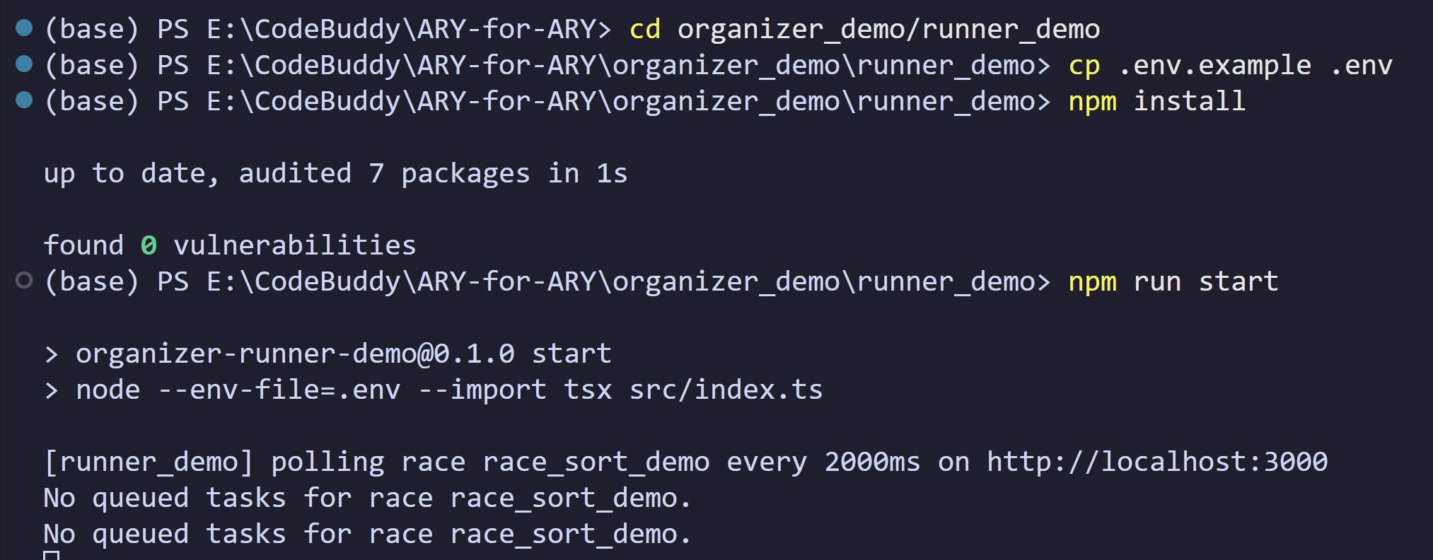
这表示Runner已经在不断读取ARY的任务列表
目前，对于“进度测评”和“代码测试”共用一个runner
其中“代码测试”由Organizer主动点击发起进度评测实现，“代码测试”由Rider自行点击进入带评测队列实现：
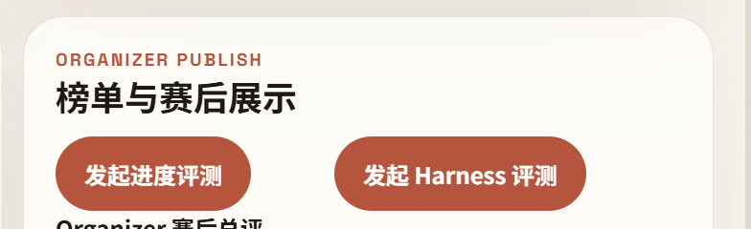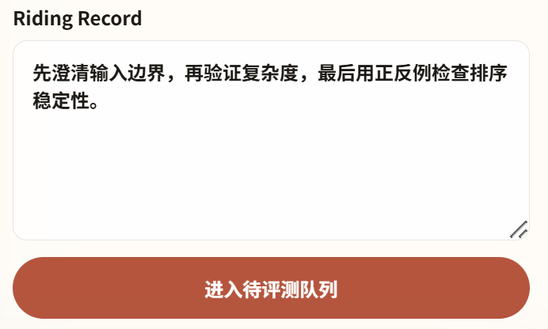

- 回到终端1：退出Organizer账号，登录Rider账号
在下方找到想要加入的比赛（为了展示我们选择刚刚创建的demo2赛事）

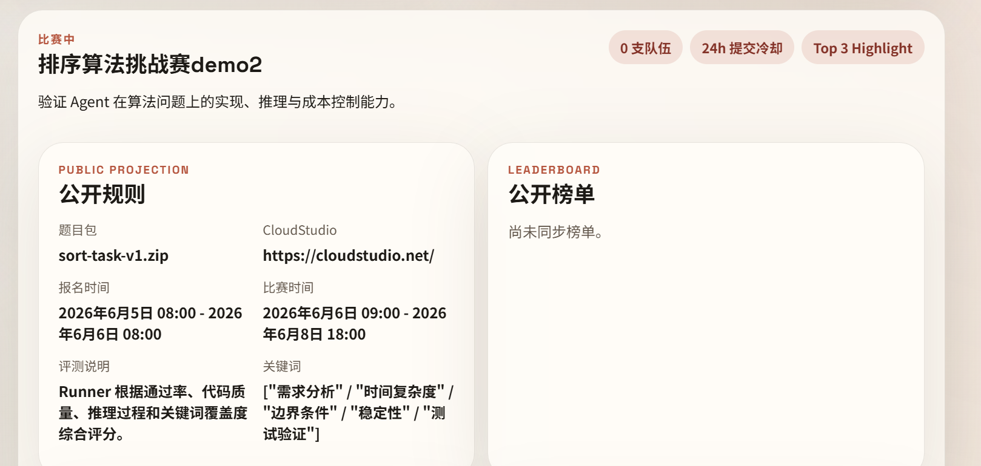

在赛事报名栏目填写信息：
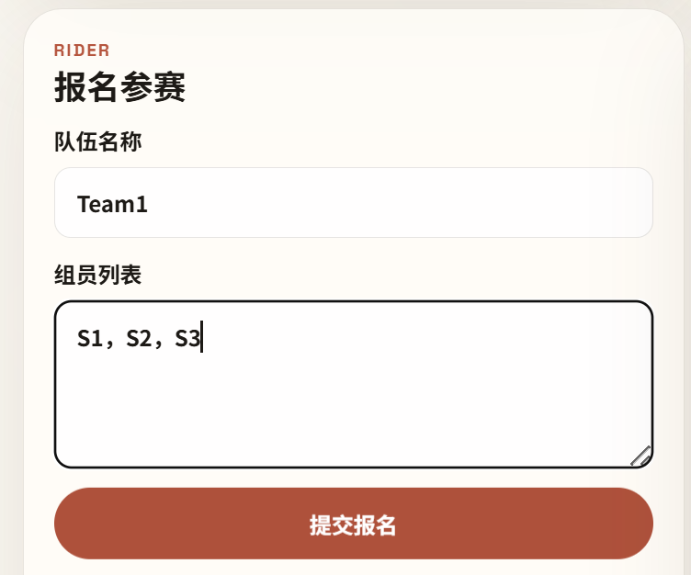

由于刚刚的demo2项目比赛，报名时间和比赛开始时间有点问题，下面的演示我们采用第一版的“排序算法挑战赛”来展示：
该比赛我们已经提前报名进入：
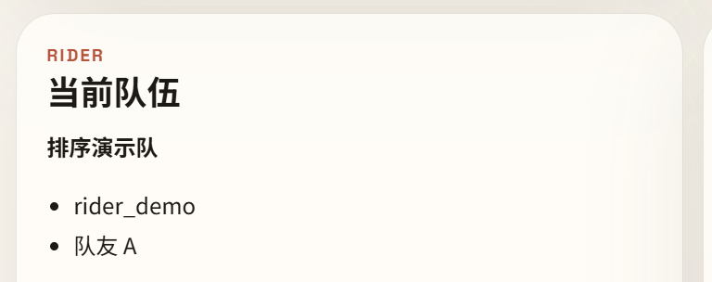
当Rider主动提交代码，请求测试：
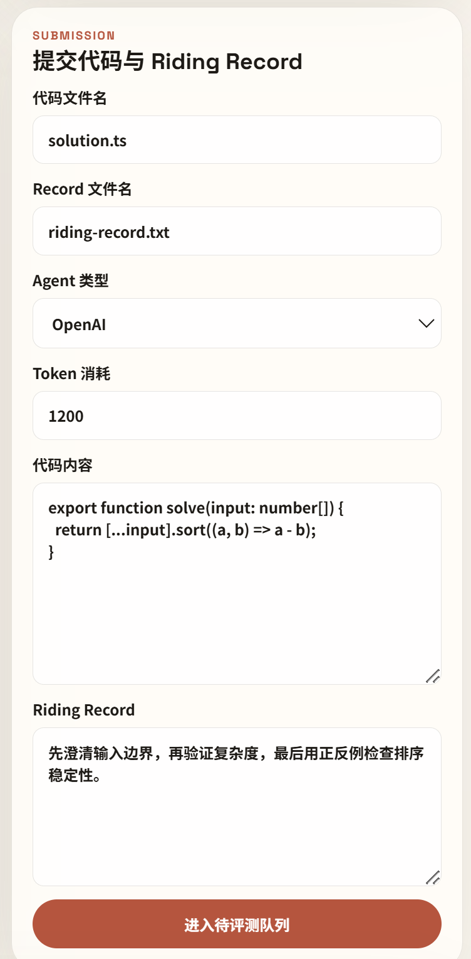
点击“进入带测评队列”后，可在下方“提交流程状态”看到相关信息：
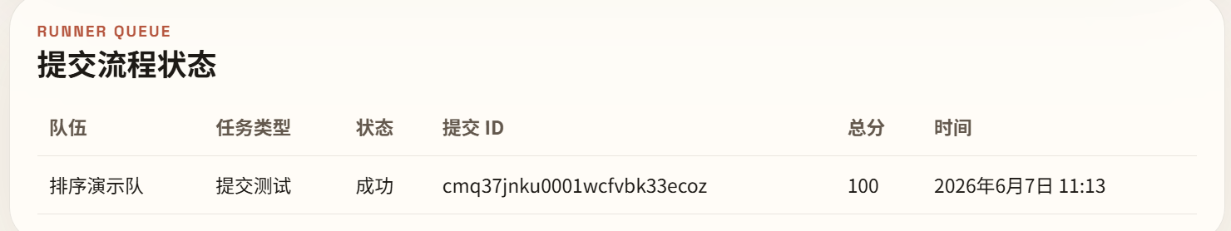
本来已经状态是“排队中”，然后由Organizer的runner拉取评分后返回才变成“成功”，但是runner太快了（你可以通过不刷新界面看到“排队中”）
下面是刚刚的终端2的Organizer的私有runner的接受证据：
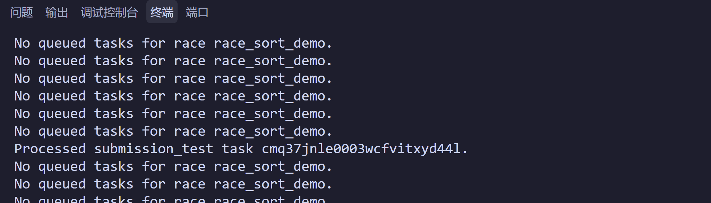
可以看到runner成功接收，并在Organizer自己环境里进行了测试
最终仅返回分数给ARY
- 在终端1退出Rider账号，登录Organizer账号，展示“进度评测”功能
Orgnizer主动点击发起进度测评
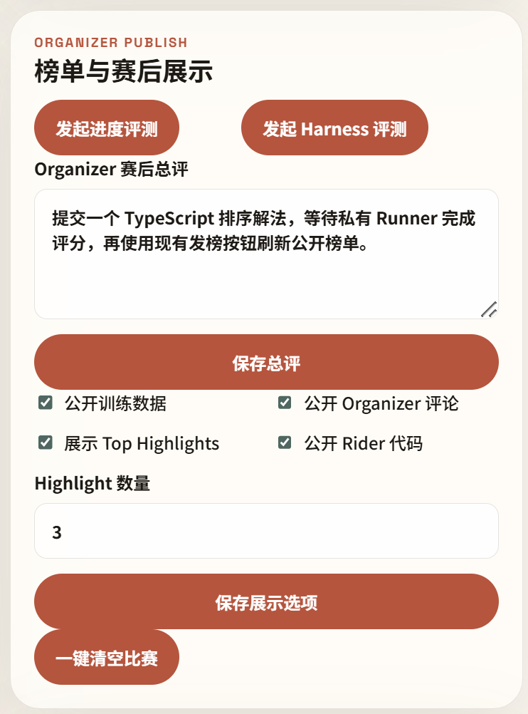
然后可以看到下方提交流程状态中：
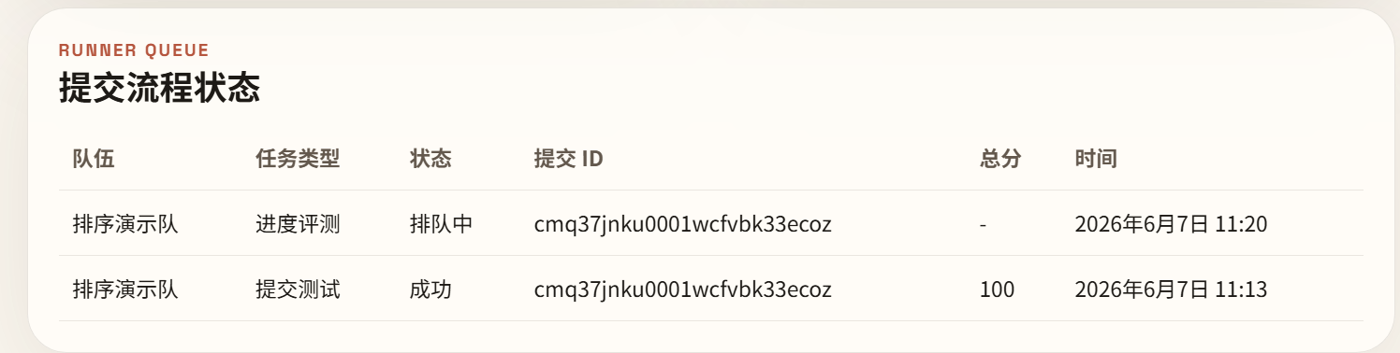
然后看终端2的runner：
然后刷新ARY界面：
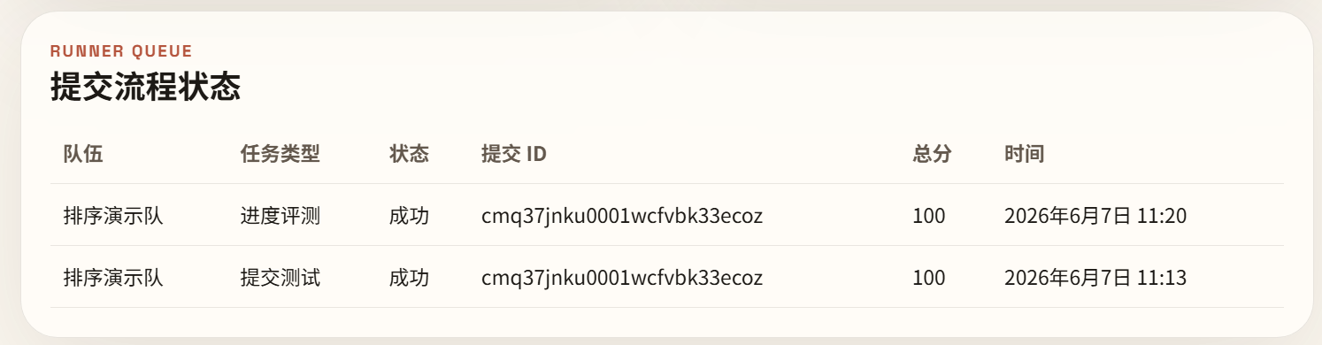

可以看到runner已经主动读取了Rider的数据，进行进度评价后返回
此时若我们再去到Rider账号里，可以看到下面的提交流程状态也同步更新了：
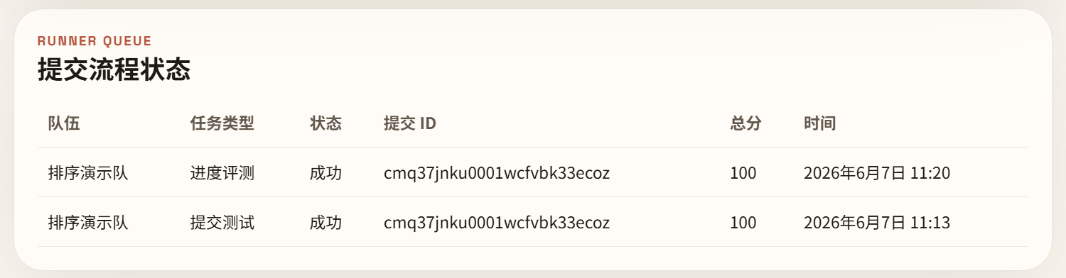

- 总结
至此，我们已经演示了ARY从Organizer创建比赛、Organizer配置私有runner、Rider报名、Rider提交代码测试、Organizer主动发起进度测评的流程。
另外有的额外功能由于不涉及GRS_001的要求，我们不做展示。

- 安全问题
- Rider的数据不值钱，所以我们没有针对Rider进行数据保护，Organizer可以随时拉取Rider的数据/Harness记录进行操作

- Organizer的数据经过了严密保护。ARY仅接受Organizer同意展示的部分数据（如题目信息、排名信息等），而Organizer的私密数据（如测试数据集、Harness评分标准等）留着Organizer自己的私有环境里，完全不流入ARY。

- Organizer的私密数据由Organizer提供的runner（仅拉取/返回作用），把Rider的数据/对话记录拉取到Organizer自己的环境里进行测试，然后只将结果返回ARY，完全不暴露私密数据。

